Консультация для родителей «Покормите птиц зимой»

Белая и холодная пришла на землю зима. Утонул в снегу лес, и спрятались под ним плоды и семена. Растительный мир погрузился в зимний сон. Но в животном царстве жизнь не замерла. Гулко раздается в лесу стук дятла, попискивает синички, резко вскрикивает сорока. В некоторых местах над снегом торчат сухие стебли травянистых растений. На верхушках их часто сохраняются плоды с семенами. Этими плодами, семенами, почками и спрятавшимися насекомыми кормятся зимой птицы. А поползни и синицы отыскивают и запасы, которые они сделали осенью.
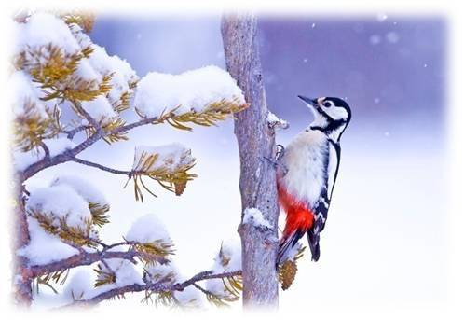 | Клесты всю зиму кормятся семенами ели и сосны. У этих растений семена созревают к зиме. Значит, и корма больше всего для клестов бывает в это время года. Поэтому эти птицы и выводят своих птенцов зимой. Кругом снег и лютый мороз, а в гнезде – малыши. Но стужа им не страшна, потому что они всегда сыты. Дятел не может жить без леса, так как питается насекомыми, живущими на деревьях.
Своим острым клювом он достает из – под коры насекомых и их личинки и тем самым «лечит» деревья. И все же звери и птицы зимой нередко голодают. Особенно трудно находить корм во время снегопадов, метелей, в сильные морозы.
Настало время подкармливать зимующих птиц, особенно синиц. Наши пернатые друзья – защитники лесов и садов от вредителей – крайне нуждаются зимой в «столовых». Масса их гибнет в холодное время года от бескормицы. Устройте у себя под окном самую простую кормушку в виде полочки – вы сделаете очень полезное дело. В такую «столовую» непременно заглянут бойкие синицы. На кормушке они не засиживаются – схватят арбузное семечко или кусочек сыра и скорее прочь.
Если вы хотите подольше полюбоваться синицами, угостите их салом. Привяжите к кормушке кусок несоленого сала, так чтобы птицы не могли его сдвинуть с места. Синички скоро заметят пищу и прилетят. Своим маленьким и острым, как конец шила, клювом они начнут деловито выщипывать крохотные кусочки. | 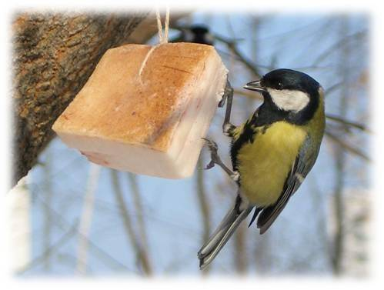
Подкармливайте зимой птиц. Только делайте это регулярно, систематически, а не от случая к случаю. Птицы отплатят вам за все сторицей, уничтожая летом множество вредных насекомых, наносящих большой урон полям, садам, лесам.

ПРАВИЛА КОРМЛЕНИЯ ПТИЦ
Чтобы правильно кормить птиц, нужно соблюдать некоторые правила:
1. Во время подкормки птиц не сорить, не оставлять на улице полиэтиленовые пакеты, жестяные банки, коробки.
2. Подкармливать в одном и том же месте, желательно в одно итоже время – птицы сами будут прилетать к месту кормления.
3. Кормить птиц регулярно, ежедневно. Нельзя подкармливать время от времени, в морозы нужна пища каждый день, чтобы птицам выжить.
4. Корма класть немного, именно для того, чтобы подкормить, поддержать в трудное время.

Новая столовая  Мы кормушку смастерили,  Мы столовую открыли.  Воробей, снегирь-сосед,  Будет вам зимой обед.  В гости в первый день недели  К нам синицы прилетели.  А во вторник, посмотри,  Прилетели снегири.  Три вороны были в среду,  Мы не ждали их к обеду.  А в четверг со всех краёв -  Стая жадных воробьев.  В пятницу в столовой нашей  Голубь лакомился кашей.  А в субботу на пирог  Налетело семь сорок.  В воскресенье, в воскресенье  Прилетел к нам гость весенний -  Путешественник-скворец...  Вот и песенке конец.  (З.Александрова) | 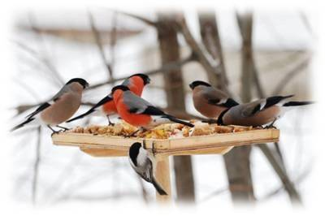
Загадка и ее роль в воспитании детей
Человек начал создавать загадки в глубокой древности. Составление загадки, и ее разгадывание требовали пристального наблюдения над объектами действительности, выявления в них характерного, типичного. Загадка развивала наблюдательность, учила воспринимать мир многогранно и образно, помогала совершенствовать человеческую мысль.
По определению известного фольклориста В.И.Чичерова, «загадка – это иносказательное описание какого- либо предмета или явления, данное обычно в форме вопроса».
Загадки разнообразны не только по тематике, но и по содержанию. Об одном и том же предмете, явлении, животном может быть несколько загадок, каждая их которых характеризует его со своей стороны.
Цель создания загадки – поставить собеседника в затруднительное положение, как говорят, поломать голову, поэтому в ней средства языка используются таким образом, чтобы создавалась преднамеренная многоплановость понимания.
Загадки о птицах
 | 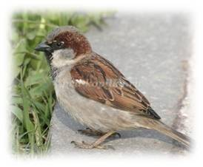 | Кто-то скачет вдоль дорожки,  Семечки клюет и крошки.  «Здесь не страшно, не робей!»  Крикнул другу...  (Воробей)

Птица пестрая стрекочет,  Замолчать на миг не хочет.  С ней у нас одна морока.  Птицу как зовут? (Сорока)  Верещунья, белобока, А зовут ее …..(Сорока) | 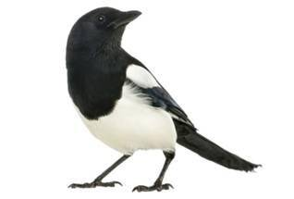

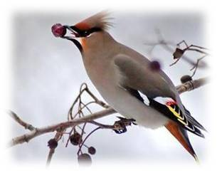 | На головке — хохолок,  Хвост — как желтый лоскуток.  Зимовать к нам прилетели  Что за птицы? (Свиристели)
Догадайтесь, что за птица:  Ночью ей совсем не спится,  Не поможет сон-трава,  Только днем заснет... (Сова) | 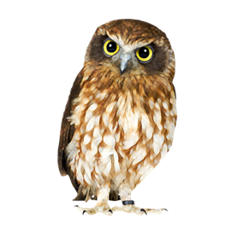
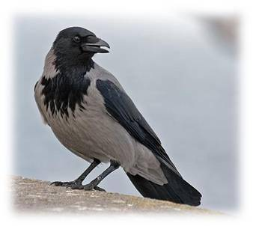 | Кто глядит на тротуар  И кричит нам с ветки: «Карр!»?  Покроши кусок батона —  Прилетит поесть... (Ворона)
Он в своей лесной палате  Носит пестренький халатик,  Он деревья лечит,  Постучит - и легче.(Дятел ) | 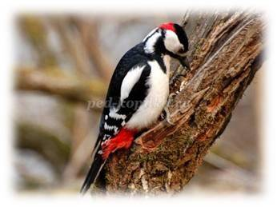
Материал подготовила и выставила на сайт Матаева Е. А.; воспитатель

